vue-cli 是vue.js的脚手架，用于自动生成vue.js模板工程的。
1、安装vue-cli
使用npm全局安装vue-cli（前提是已经安装了nodejs，否则连npm都用不了）
?
1 | $ npm install -g vue-cli
2、创建自己的工作空间
?
1 | $ vue init webpack vuetest
3、项目信息
命令输入后，会进入安装阶段，需要用户输入一些信息
?
1 | Project name (vuetest)
项目名称，可以自己指定，也可直接回车，按照括号中默认名字（注意这里的名字不能有大写字母，如果有会报错Sorry, name can no longer contain capital letters）
?
1  2 | Project description (A Vue.js project)  //项目描述
项目描述，也可直接点击回车，使用默认名字
Author (........) //作者
4、用户选择
?
1 | Install vue-router? (Y/n)
是否安装vue-router，这是官方的路由。这里就输入“y”后回车即可。
?
1 | Use ESLint to lint your code? (Y/n)
是否使用ESLint管理代码，ESLint是个代码风格管理工具，是用来统一代码风格的，并不会影响整体的运行，这也是为了多人协作。用则选Y
Standard (https://github.com/feross/standard)
标准，什么标准呢，去给提示的standardgithub地址看一下， 原来时js的标准风格
AirBNB (https://github.com/airbnb/JavaScript)
JavaScript最合理的方法，这个github地址说的是JavaScript最合理的方法
?
1 | Setup unit tests with Karma + Mocha? (Y/n)
是否安装单元测试
?
1 | Setup e2e tests with Nightwatch(Y/n)?
是否安装e2e测试
5、切换到项目目录
?
1 | cd vuetest
6、安装依赖
?
1 | npm install
7、运行
?
1 | npm run dev
8、自动打开默认浏览器显示页面
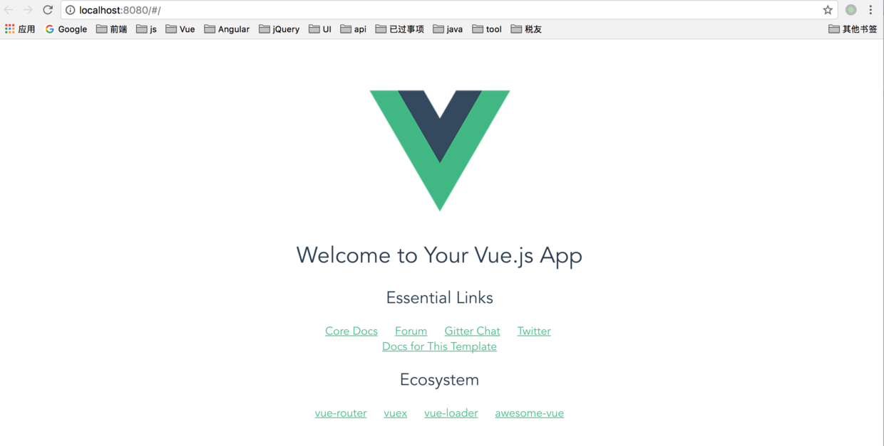
9、目录简要说明
?
1  2  3  4  5  6  7  8  9  10  11  12  13  14  15  16  17  18  19  20  21  22  23  24  25  26  27  28  29  30  31  32  33  34  35  36  37  38  39  40  41  42  43  44  45  46  47  48  49  50  51  52  53  54  55  56  57  58  59  60  61  62  63  64  65  66  67  68  69  70  71  72  73  74  75  76  77  78  79  80  81  82  83  84  85  86  87  88  89  90  91  92  93  94  95  96  97  98  99  100  101  102  103  104  105  106  107  108  109  110  111  112  113  114  115  116  117  118  119  120  121  122  123  124  125  126  127 | ├── build  // 项目构建(webpack)相关代码  │ ├── build.js  // 生产环境构建代码  │ ├── check-versions.js  // 检查node&npm等版本  │ ├── dev-client.js  // 热重载相关  │ ├── dev-server.js  // 构建本地服务器  │ ├── utils.js  // 构建配置公用工具  │ ├── vue-loader.conf.js  // vue加载器  │ ├── webpack.base.conf.js  // webpack基础配置  │ ├── webpack.dev.conf.js  // webpack开发环境配置  │ └── webpack.prod.conf.js  // webpack生产环境配置  ├── config  // 项目开发环境配置  │ ├── dev.env.js  // 开发环境变量  │ ├── index.js  // 项目一些配置变量  │ └── prod.env.js  // 生产环境变量  ├──node_modules  // 项目依赖的模块  ├── src  // 源码目录  │ │ ├── assets  // 资源目录  │ │ └── logo.png  │ ├── components  // vue公共组件  │ │ └── Hello.vue  │ ├──router  // 前端路由  │ │ └── index.js  // 路由配置文件  │ ├── App.vue  // 页面入口文件  │ └── main.js  // 程序入口文件  └── static  // 静态文件，比如一些图片，json数据等  │ ├── .gitkeep  ├── .babelrc  // ES6语法编译配置  ├── .editorconfig  // 定义代码格式  ├── .gitignore  // git上传需要忽略的文件格式  ├── index.html  // 入口页面  ├── package.json  // 项目基本信息  ├── README.md  // 项目说明

